persoonlijke groet

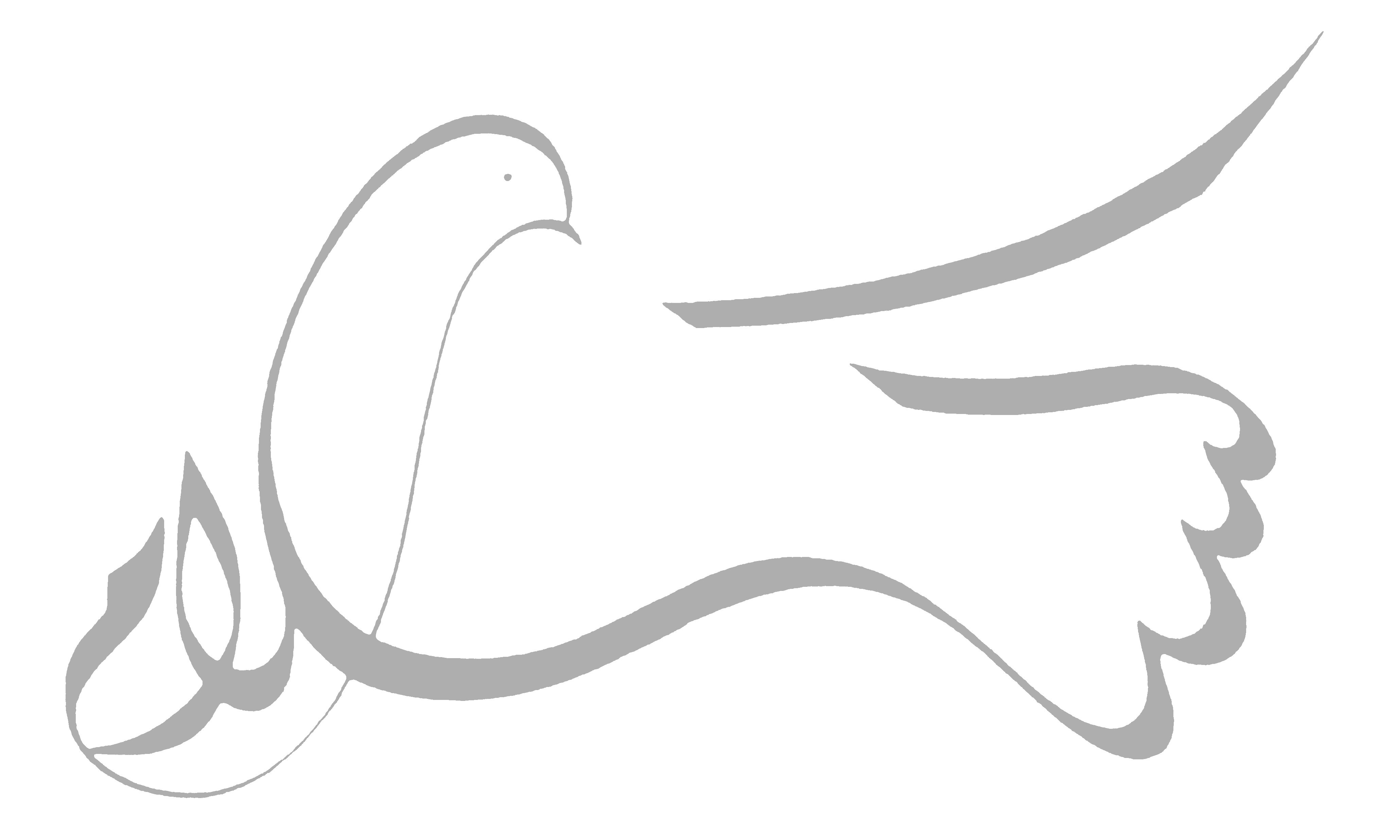

Gezegend ‘Eid ul-Fitr!

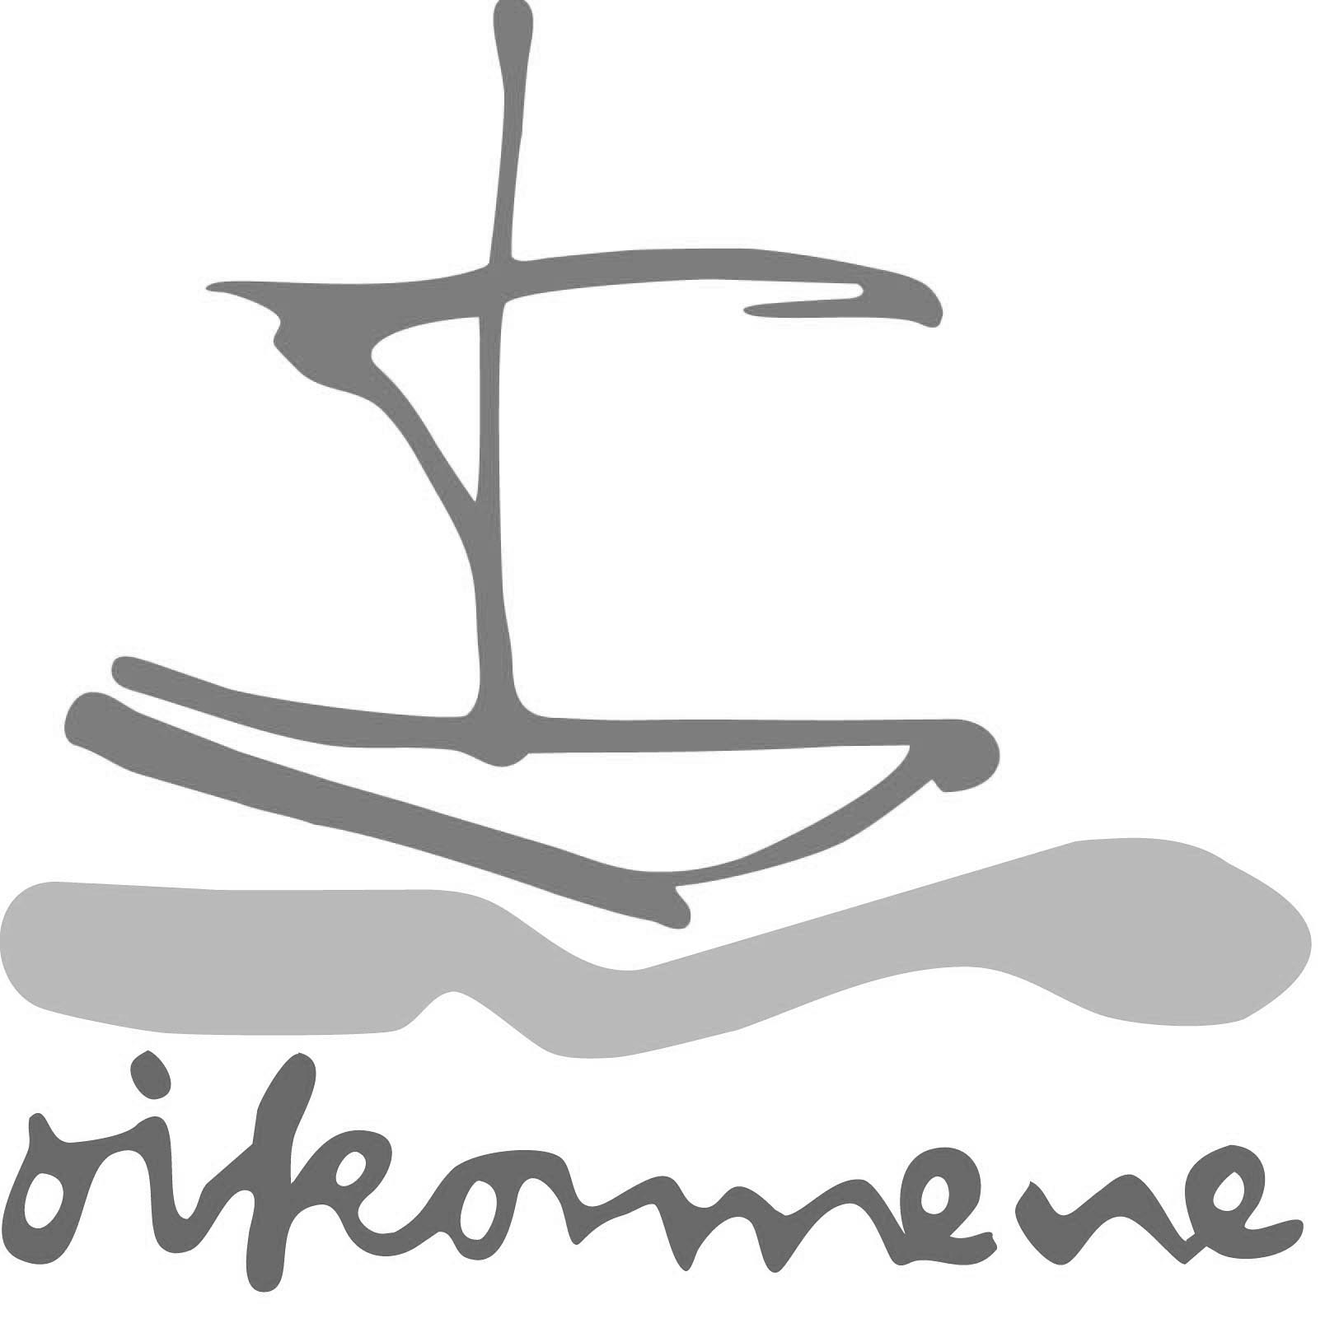

Amersfoort, juni 2015

Aan de moslims in Nederland,
Bij nogal wat mensen komen in deze tijd bij het horen van het woord islam helaas allerlei associaties op van intolerantie, angst en zelfs geweld en oorlog.

In de vastenmaand wordt zichtbaar waar het in de islam ten diepste om gaat: om het delen met diegenen die niets te eten hebben, om een concentratie op de Allerhoogste, om de menselijkheid.

Wij wensen u een gezegende Ramadan toe, vol medemenselijkheid en vrede en we hopen dat dit een uitstraling mag hebben naar onze samenleving en naar onze wereld.

Wij wensen u in deze periode veel zegen en geluk toe.
Namens de Raad van Kerken in Nederland,

Drs. H. van Hout, voorzitter Raad van Kerken
Drs. H. Mintjes, voorzitter contactgroep Islam

